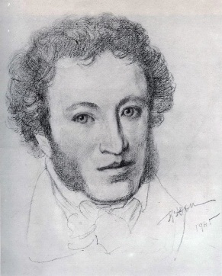
Александр Сергеевич Пушкин
(1799-1837)
Медный всадник
Жанр: ________________________________________________
Поэма – большое стихотворное произведение с развёрнутым сюжетом. В поэме изображаются выдающиеся события прошлого и настоящего, прославленные герои.

Какие чувства испытывает поэт к Петру I, к его деяниям?
______________________________________________________________________________
На какие смысловые части можно разделить вступление? Озаглавьте части.
1.___________________________________________________________________
2. __________________________________________________________________
3. __________________________________________________________________
Для чего Петр I замыслил преобразования? Ответьте словами произведения.
- ___________________________________________________________________
- ___________________________________________________________________
- ___________________________________________________________________
- ___________________________________________________________________
- ___________________________________________________________________
Как вы понимаете смысл выражения:
Природой здесь нам суждено
В Европу прорубить окно...
Какое выразительное средство использует поэт? ________________________________
Как вы понимаете значение строк:
1) Сюда по новым им волнам
Все флаги в гости будут к нам.
______________________________________________________________________________
2) Отсель грозить мы будем шведу
______________________________________________________________________________
Такого рода выражения, когда называется часть вместо целого (флаг вместо корабля) или единственное число вместо множественного (“Отсель грозить мы будем шведу”) называются метонимией.

Чтобы увидеть результат деятельности Петра, нужно представить, что было и что стало.

Что было | Что стало

Это и есть метод параллелизма (композиционный приём, где подчеркивается связь явлений по сходству).

Какие конфликты столкнулись в поэме?
1.____________________________________________________________________
2. ___________________________________________________________________
Какие выразительные средства использовал поэт?
______________________________________________________________________________________________________________________________________________________________________________________________________________________________________________________________________________________________________________________________________________________________________________________________________________________________________________________________________________________________________________________________________________________________________________________________________________________________________________________________________________________________________________________________

